

Kombinovaná chladnička s mrazákem dole

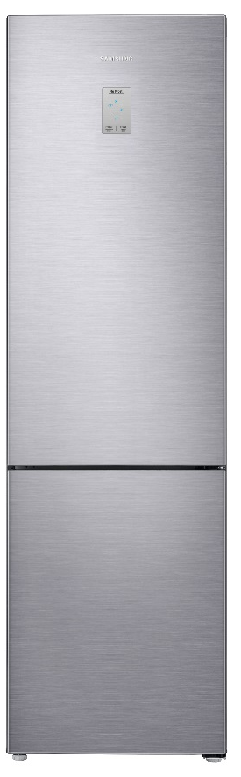
RB37J544VSL/EF A+++

Specifikace
Rozměry (Š x V x H) 595 x 2010 x 675 mm
Celkový čistý objem 353 l

Objem chladničky 255 l
Objem mrazáku 98 l
Energetická třída A+++
Spotřeba energie 183 kWh/rok
Hlučnost 39 dB
Třída mrazáku
Mrazící výkon 12 kg/den
Displej Vnější LED (ledově modré podsvětlení)
Akumulační doba 18 hod.
Možnost přestavení dveří Ano
Barva: Čistá ocel
Váha 71 kg

Vlastnosti
Digitální invertorový kompresor s 10letou zárukouDynamické chlazení
All Around Cooling – cirkulace vzduchu v mnoha směrech, zachová teplotu napříc celou chladnička
Beznámrazová technologie True No Frost
Fresh Zone s nulovou teplotou pro účinnou ochranu čerstvosti
Kovová vnitřní stěna Metal Plate

Vybavení chladničky
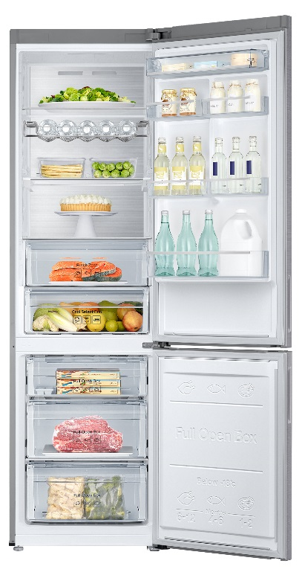
Police z tvrzeného skla 3
Nastavitelné dveřní přihrádky 6
Zásuvky na ovoce a zeleninu 2
Další vybavení chladničky:
Fresh Zone; přihrádka na vejce a mléčné výrobky; držák lahví; zásuvka na ovoce a zeleninu; horní LED vnitřní osvětlení;

Vybavení mrazáku
Počet zásuvek 3
Výrobník na led; funkce rychlé mrazení


PROČ KOUPIT SAMSUNG CHLADNIČKU?
All Around Cooling
True No Frost
Digitální invertorový kompresor s 10letou zárukou
Fresh Zone
Metal Plate

